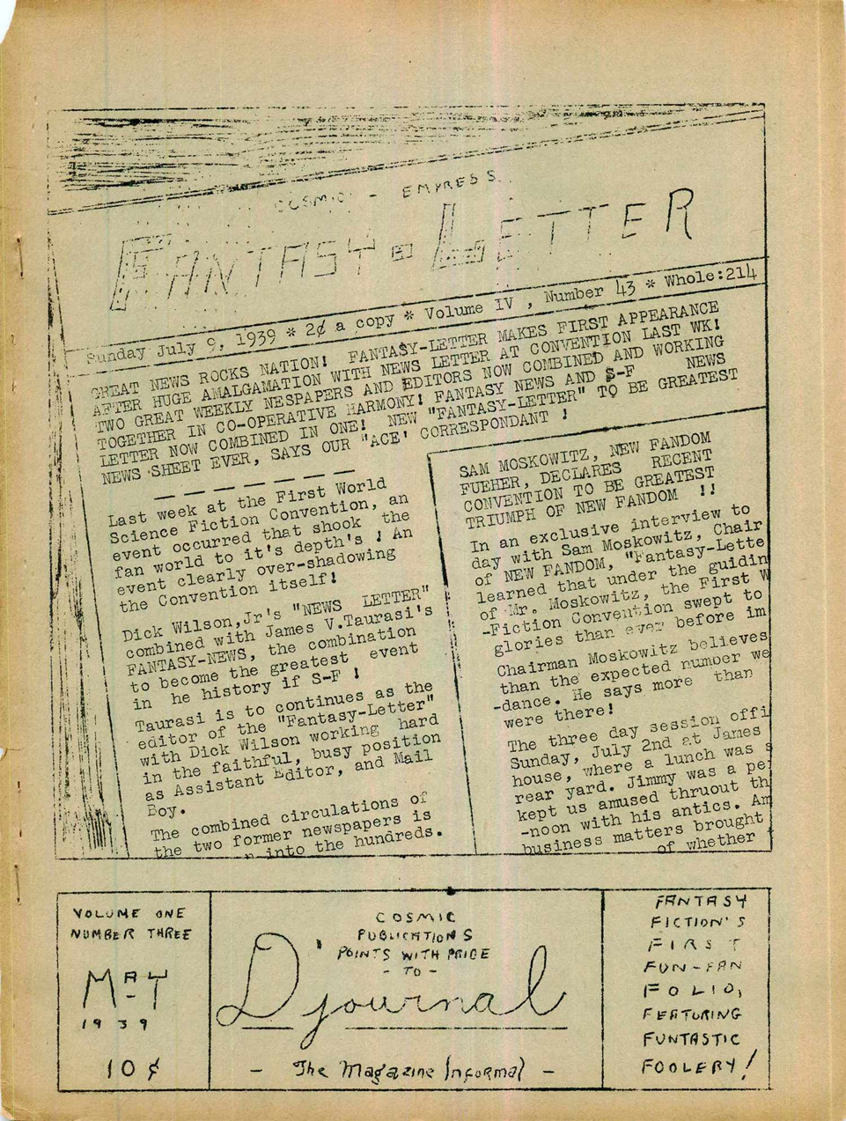

Уилсон Такер (под псевдонимом Hoy Ping Pong)
Альманах бедного Понга (Poor Pong's Almanac) 1939
Это запись событий истории прошлого, вместе с фазами луны и важной информацией.

Март месяц, год Господа Нашего 2039 от Рождества Христова или 49-й год н.э.
1.03 Месяц врывается, как дикая ракета. Надеемся всё пройдёт спокойно.
2.03 Первый ракетный корабль отправляется в полет на Луну, 1995 год.
3.03 Первая спасательная экспедиция отправляется на спасение первого ракетного корабля.
4.03 Полная Луна обеспечивает прекрасную видимость цели для ракетных кораблей.
5.03 Вторая спасательная экспедиция отправляется на спасение первого спасательного корабля.
6.03 Хитрецы-китайцы собирают огромный фонд для голодающих американцев. 2001.
7.03 Европа отправляет миссионеров для помощи местным жителям в районе Чикаго, 2004.
8.03 Первый ракетный корабль возвращается из путешествия вокруг Луны. Сообщается, что Луна населена красивыми девушками. Мужское население, по сообщениям, уничтожено.
9.03 Полмиллиона человек покидают свои дома и отправляются автостопом на Луну. Президент объявляет чрезвычайное положение.
10.03 Губернатор Калифорнии Аккерман освобождает осужденного заключенного, получив от него обещание немедленно заняться изучением эсперанто. 1977.
11.03 Заключенный просит о смерти, но получает помилование.
12.03 На Землю возвращается первый спасательный корабль с полумиллионом недовольных автостопщиков. Автостопщики сообщают, что девушки были всего лишь миражом.
13.03 Второй спасательный корабль сообщает по радио, что он не вернется на Землю. Он встретил мираж.
14.03 Луна в последней четверти. Миражи теперь видны только на одну четверть.
15.03 Хизерн в Ну-Яук-Сити продает миссионеру Бруклинский мост. 1999. Миссионер возвращается в Англию, заявляя, что надеется на американцев.
16.03 Майор Кроуз объявляет о вручении главного приза первому обнаруженному марсианскому певцу (любительский дивизион) 2030.
17.03 Правительство обеспокоено огромным наплывом марсиан.
18.03 Полнолуние. Миражей нет. Земляне на Луне сообщили, что они разгневаны.
19.03 Флоридский фан объявляет о создании нового журнала для фанов. Правительство сажает его в тюрьму. 1950.
20.03 Траурный день. «ASTOUNDING» прекращает еженедельное издание. 1967.
21.03 «AMAZING» объявляет о большом сюрпризе в следующем номере. Объявляет это величайшим событием в научной фантастике за последние сорок лет. 1945.
22.03 Делегация фанов посещает «AMAZING». Предупреждают редактора, что если сюрпризом станет еще один журнал-компаньон, офис и типография будут взорваны!
23.03 Взорваны офис и типография «AMAZING».
24.03 Луна в первой четверти. Как и миражи. Все мужчины возвращаются домой.
25.03 Ученые обнаруживают цивилизацию «людей-кротов», живущих под землей. «WONDER» немедленно отправляет агента для открытия отделения.
26.03 «Люди-кроты» выгоняют агентов «WONDER» обратно на поверхность. Они отрицают, что им требуются удобства и блага «цивилизации».
27.03 Обнаружена Флорида, 15... Конгресс решает вернуть её испанцам, фаны протестуют 1954, группа в концентрационном лагере.
28.03 Аборигены Лос-Анджелеса съедают миссионеров. 2003.
29.03 У жителей Лос-Анджелеса сильно болят животы.
30.03 Франция объявляет всех жителей Лос-Анджелеса варварами. Отзывает всех миссионеров. Жители Лос-Анджелеса празднуют их отъезд костром.
31.03 Март заканчивается, как и предсказывал Понг.
Апрель месяц 2039 года от Рождества Христова.
1.04 «MARVEL» прекращает издание, объявляя, что рынка для «научных историй, представляющих интерес для людей», не существует. Тысячи людей вздыхают с облегчением. 1980.
2.04 Собрание отделения Лиги Научной Фантастики в Квинсе. Считается величайшим собранием из когда-либо проводившихся. (В любом из годов с 1959 по 2059).
3.04 В ночь полнолуния Землю посещают миражи. Утверждают, что являются кровными родственниками миражей пустыни Сахара. 1995.
4.04 Организованы шесть экспедиций для картографирования и исследования пустыни Сахара.
5.04 Безумный русский изобретает действующее лучевое оружие. 1948.
6.04 В ходе испытаний лучевого оружия уничтожается Северный полюс. Температура повышается.
7.04 Южный полюс вываливается в космос. Ось Земли нарушается. Наука утверждает, что Северный полюс был «колпачком», удерживающим ось в Земле. Когда он был разрушен, Южный «колпачок» отвалился, что привело к нарушению оси. Предсказывается сдвиг мира. Тропики станут новыми полюсами.
8.04 Повсеместные беспорядки. Тропические страны принимают законы, запрещающие формирование новой «Оси» у них. Заявляют, что не хотят становиться эскимосами завтрашнего дня.
9.04 Все Верховные суды объявили новые законы об «Оси» неконституционными.
10.04 Понг чувствует, что гибель цивилизации неизбежна. Начинает искать способ спасти мир. Приглашены все авторы научной фантастики.
11.04 ЭД ГАМИЛЬТОН не является. Понг разочарован.
12.04 Вчера забыл сообщить о Луне в последней четверти.
13.04 Братья Биндер предлагаю поменять орбиты Венеры и Земли местами. Понг спрашивает, как это сделать. Братья отвечают, что они изобретут какие-нибудь машины и лучи для выполнения этой работы. (Они думают о работе, проделанной с Плутоном).
14.04 У Понга появляется идея. Он приказывает авторам сделать для него машину времени.
15.04 Авторы извиняются и расходятся по домам. Говорят, что им нужно написать несколько историй для выпуска «ASTOUNDING» на следующей неделе.
16.04 В Бразилии появляются «люди-кроты». Утверждают, что ось (которая сейчас проходит через центр Земли) вынуждает их покинуть свои дома. Они требуют погасить Солнце, чтобы оно не ослепляло их.
17.04 Бразилия проводит политику «умиротворения». Предлагает финансировать колонизацию Луны «людьми-кротами». Узнав о красивых миражах, «люди-кроты» принимают предложение. Ковчег отправляется на Луну в срочном порядке.
18.04 Понг заканчивает постройку машины времени. Объявляет об этом по всему миру.
19.04 Весь мир объявляет Понга героем дня. Все ждут демонстрации.
20.04 Чуть не забыл: вчера было новолуние. Понг полон надежд.
21.04 Машина не работает. Надежды Понга рухнули.
22.04 Машина работает. Вчера Понг забыл подключить источник питания.
23.04 Понг отправляется в прошлое, в 5 апреля. Безумный русский изобретает лучевое оружие. Гипнотизирует русского. Русский взрывает себя в Балаклаве с помощью лучевого оружия. Понг завладевает оружием. Возвращается в сегодняшний день.
24.04 Мир снова в норме. «Колпачки» на ступицах снова на месте. Ось выпрямляется и начинает работать идеально. Бразилия отменяет все законы «Оси».
25.04 «Люди-кроты» обезумели. Утверждают, что как только они познакомились с миражами, машина времени Понга все испортила. Теперь они снова оказались под землей.
26.04 Бразилия вновь колонизирует Луну «людьми-кротами». Предупреждает Понга, чтобы он больше не поворачивал время вспять, казна почти истощилась от его трудов.
27.04 Понг выпускает сотни единиц лучевого оружия, раздает его аборигенам с указанием использовать его против европейских миссионеров.
28.04 Сообщается о большом количестве жертв среди миссионеров.
29.04 В Нью-Джерси объявлено о выходе фан-журнала. В редактора тут же стреляют из лучевого оружия.
30.04 Англия заявляет, что варварские американцы возвращаются к эпохе пещерного человека. Предлагает прислать миссионеров или бомбардировщики, чтобы помочь им увидеть свет. 2005.

